源码健身Fitness移动Web站

个人资料修改Day03今日任务概览
完成页面：个人资料修改（静态布局 + 接口联调）
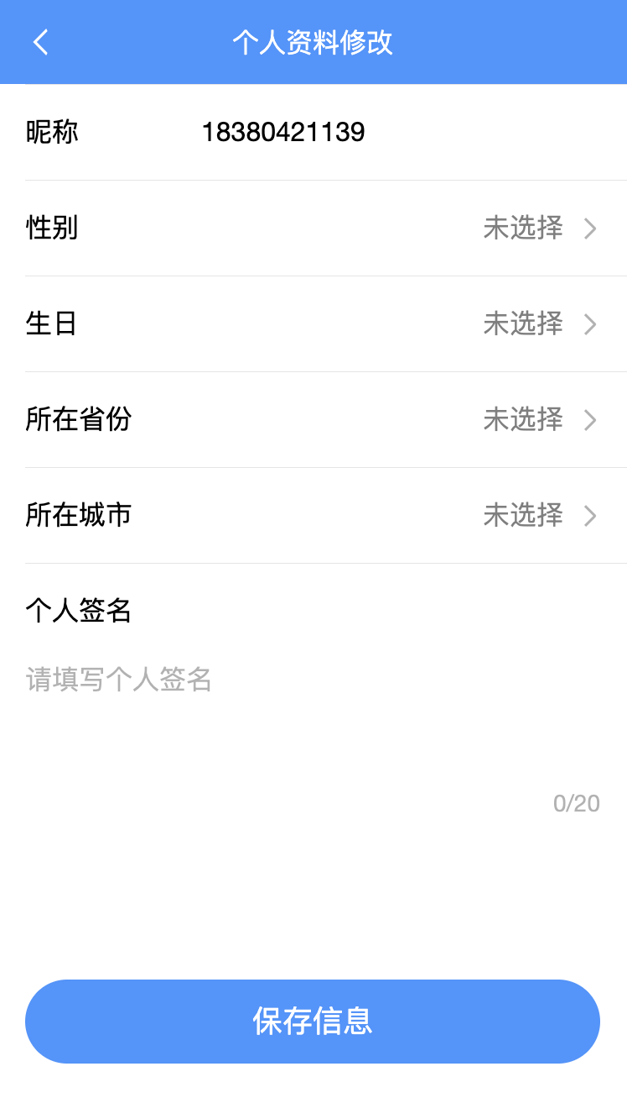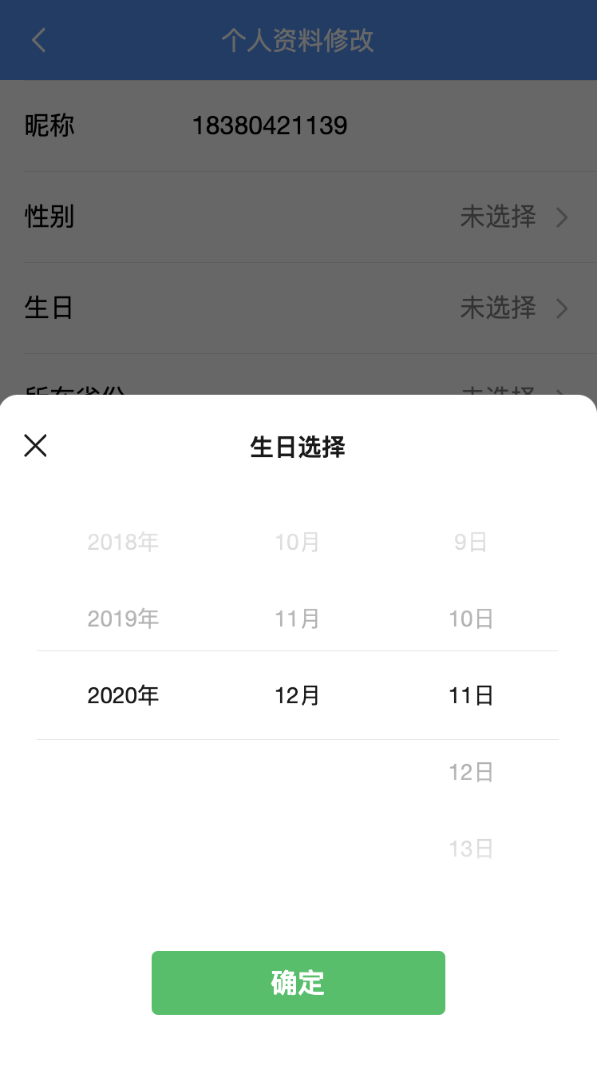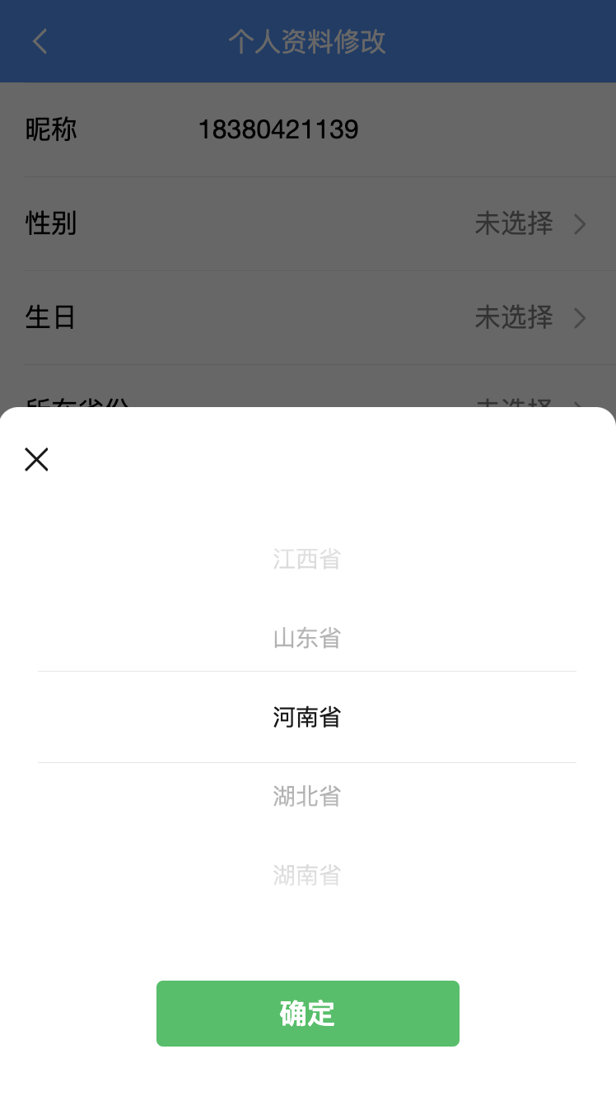

附：

设计稿地址：设计稿链接

修炼技术点
- 图片文件上传、FormData
- 移动Web基础样式库WeUI
- 省市二级联动
- 表单处理
- Ajax请求接口联调、PostMan的使用

编辑上传头像文件

获取本地文件
1.首先，创建一个type类型是file的<input>元素：
<input type="file" id="userImgIpt">
2.通过它，我们本地选择文件后，文件名会自动显示出来：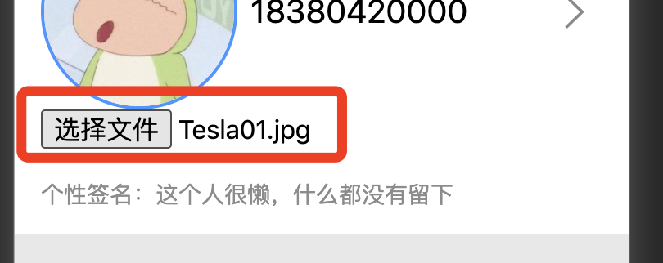
3.但是我们需要将选择的文件上传服务器，所以要获取本地选择的文件。为<input>元素绑定change事件处理函数，这样本地选择文件后就会触发change事件，并通过this.files拿到本地选择的文件列表：
document.querySelector('#userImgIpt').addEventListener('change', function() {
const fileList = this.files; // 得到上传的文件列表
const file = fileList[0]; // 得到文件对象
console.log('>>>>> fileList', fileList)
})
注意，如果为<input>设置multiple属性，则支持一次性选择多个文件。
获得的File对象提供了3个十分有用的属性：
- name：文件名称
- size：文件大小，字节数
- type：文件MIME类型

上传文件到服务器
先写出使用XMLHTTPRequest（XHR）发请求的一般流程：
const url = 'http://139.159.146.104:8088/users/upload';
const xhr = new XMLHttpRequest();

xhr.open('POST', url);
xhr.onreadystatechange = function() {
if (xhr.readyState === 4 && xhr.status === 200) {
console.log('响应成功！', JSON.parse(xhr.responseText));
}
}
xhr.send();

关键是最后一步，xhr.send()，send什么？这里需要将文件对象发送到服务器。

使用XMLHttpRequest有2种方式请求数据：
- 使用AJAX
- 使用FormData API：FormData | MDN

FormData提供了表示表单数据的键值对（key/value）的构造方式，可以将数据通过XMLHttpRequest.send()方法发送出去

FormData的用法：
- 创建一个FormData对象：
const fd = new FormData();
- 添加新的属性值，append()方法：
fd.append('imgurl', file);
- 获取key对应的value，get()方法：
fd.get('imgurl');

构造完成FormData的数据后，通过XMLHttpRequest.send()方法上传即可：

完整代码：
const url = 'http://139.159.146.104:8088/users/upload';
const xhr = new XMLHttpRequest();

const fd = new FormData();
fd.append('imgurl', file);

xhr.open('POST', url);
xhr.onreadystatechange = function() {
if (xhr.readyState === 4 && xhr.status === 200) {
console.log('响应成功！', JSON.parse(xhr.responseText));
}
}
xhr.send(fd);

使用自定义的文件上传按钮
一个经典用法是——通过click()方法使用隐藏的file input元素：
- 给input元素添加display: none样式，来隐藏掉公认难看的file input元素
- 当我们自定义的元素被点击时，调用input元素的click()方法来触发文件上传

另外项目中头像区域的点击，需要使用e.perventDefault()来组织默认的点击跳转事件。
const userImgIpt = document.querySelector('#userImgIpt')
document.querySelector('#userImg').addEventListener('click', function(e) {
e.preventDefault() // 阻止事件默认操作
userImgIpt.click() // 触发 file input
})

移动Web基础样式库WeUI

WeUI的引入
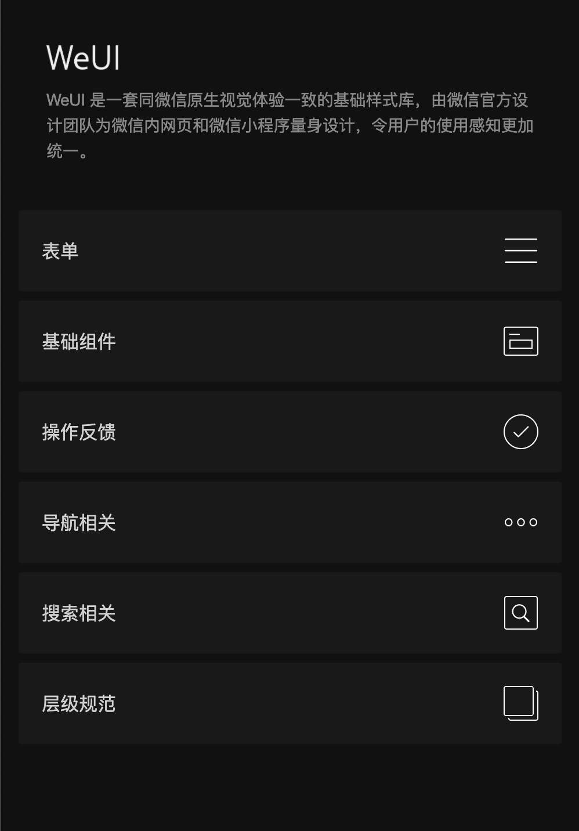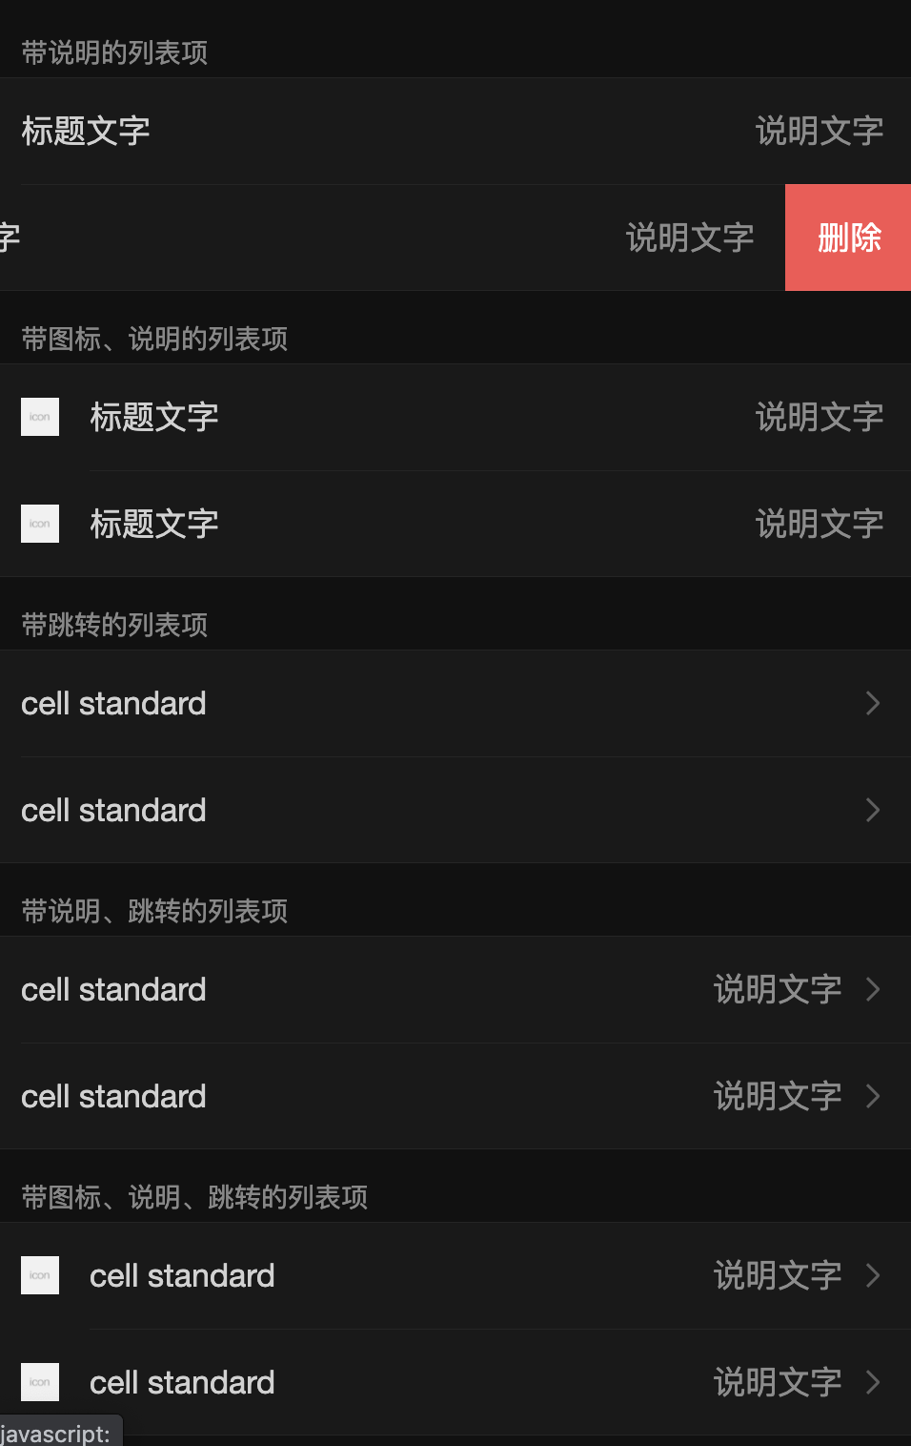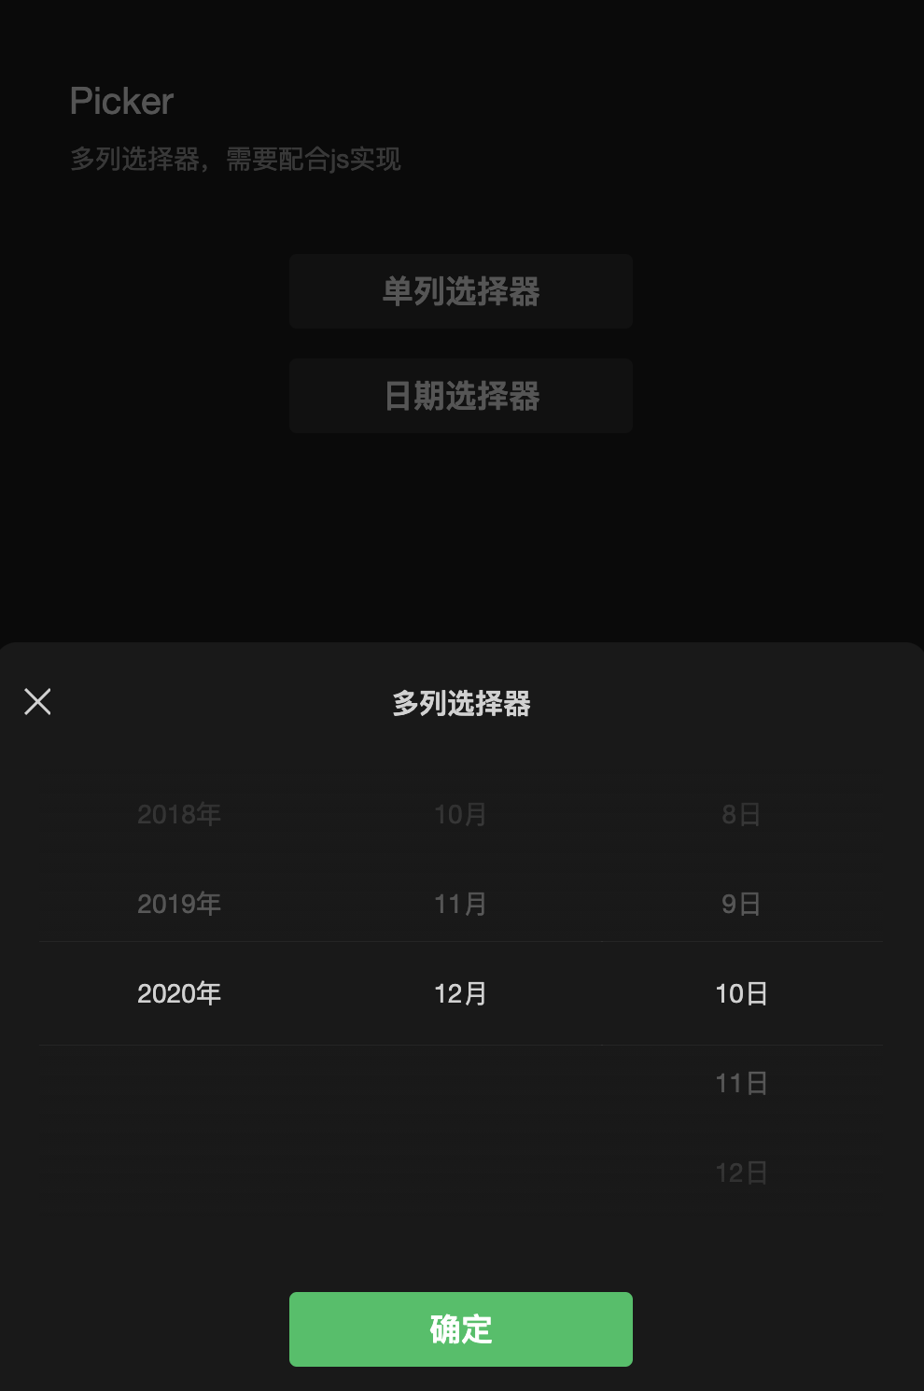
WeUI 是一套同微信原生视觉体验一致的基础样式库，由微信官方设计团队为微信内网页和微信小程序量身设计，令用户的使用感知更加统一。
- 官网示例：https://weui.io/
- GitHub：https://github.com/Tencent/weui
- WeUI说明文档Wiki：https://github.com/Tencent/weui/wiki

为什么要使用它？
- 它提供了许多移动Web常用基础布局控件，如：按钮、表单、弹窗、选择器、列表等等。可以大大节省布局阶段的工作量，使得我们更加专注地处理JS逻辑；
- 微信官方团队研发，与微信的设计规范一致，更加注重用户体验
- 良好的浏览器兼容性；
- 即便不直接拿来使用，也可以作为代码参考

引入WeUI：
参考 快速上手 文档，引入WeUI的CSS、JS的CDN即可（推荐用CDN，下载本地有编码问题）：
<link rel="stylesheet" href="https://res.wx.qq.com/open/libs/weui/2.3.0/weui.min.css"/>
<script src="https://res.wx.qq.com/open/libs/weuijs/1.2.1/weui.min.js" charset="utf-8"></script>

模拟选择器Picker的使用
Picker使用效果示例：https://weui.io/#picker
Picker的调用代码：代码
阅读代码我们可以发现，真正调出选择器蒙层的，是调用weui.picker()，至于触发元素是怎么样的，并没有做限制，因此我们可以自定义触发选择器蒙层弹出的元素。
另外对于weui.picker()的传参，第一个参数是一个配置数组，数组的每个元素是配置对象：
[{
label: '男', // 要显示的文字
value: '男' // 选择后的值
}, {
label: '女',
value: '女'
}]
也就是说，调用这类控件的关键是写好配置项。
第二个参数是个对象，比较关键的是配置当用户选择确认时的回调onConfirm：
{
onConfirm: function (res) { /* 确认时触发 */
sexDisplay.textContent = res[0].value;
},
title: '性别选择'
}
由此，第三方交互控件的调用，重点在得到用于配置的配置项，另外即便说明文档不充分，我们也可以通过命名揣测、穿插console.log调试等方式确定它们的用途。

省市二级联动
对于较复杂的场景，一定要先分析，再动手编码。先思考出流程方案来，甚至写出伪代码，然后再补全流程进行实际编码。
项目中省市联动的重难点，在于：
- 较多的DOM操作，无论是获取元素绑定事件，还是拿到数据修改元素的显示
- 数据的整合：拿到接口数据整合成WeUI需要的配置项
- 函数嵌套着函数：会遇到回调函数中又执行操作嵌套回调函数
- DOM元素事件的解绑，使用removeEventListener

省、市联动方案分析：
// 省、市联动方案分析
// 1.请求省份数据
// 2.构造出用于 WeUI Picker 使用的配置项数组（注意 value 是省份 Id，后面用于请求城市）
// 3.监听省份点击，调 weui.picker()
// 4.confirm：
// (1) 更改省的显示
// (2) 将城市选择重置
// (3) 用选择的省 ID 请求城市接口
// 5.构造城市配置项 -> 绑定点击事件 -> 调 weui.picker()
// 6.难点：每次绑定城市选择事件时，得清空旧的已绑定的事件！

完整代码实现：
let preventHandleCityPick = null
window.$http.get('/address/province', function(pData) {
if (pData.status === 0) {
// 构建省份选择项
const provinceOptions = pData.data.map(function(item) {
return {
label: item.name,
value: item.addressId
}
});
// 处理省份选择
provincePicker.addEventListener('click', function() {
weui.picker(provinceOptions, {
onConfirm: function(res) {
provinceDisplay.textContent = res[0].label // 改变省的显示
cityDisplay.textContent = '未选择'; // 将市选择重置
const selectedProvinceId = res[0].value // 选择的省 ID

// 构建市选择项
const requestCityUrl = '/address/city/' + selectedProvinceId
window.$http.get(requestCityUrl, function(cData) {
if (cData.status === 0) {
const cityOptions = cData.data.map(function(item) {
return {
label: item.name,
value: item.addressId
}
});

// 处理城市选择
function handlePickCity() {
weui.picker(cityOptions, {
onConfirm: function(res2) {
cityDisplay.textContent = res2[0].label; // 改变市的显示
}
});
}

// 清空已绑定的市选择事件处理
cityPicker.removeEventListener('click', preventHandleCityPick);

// 处理市选择
preventHandleCityPick = handlePickCity
cityPicker.addEventListener('click', handlePickCity);
}
})
}
});
});
}
});

今日研发任务CheckList
- 完成头像上传逻辑，并封装$updateFile函数，放在http.js中；
- 使用WeUI完成个人资料修改页的静态布局
- 完成省、市二级联动逻辑
- 完成表单验证逻辑

PS：使用Git进行代码版本控制，commit格式：git commit -m “feat: 完成注册页背景图适配”

今日小结
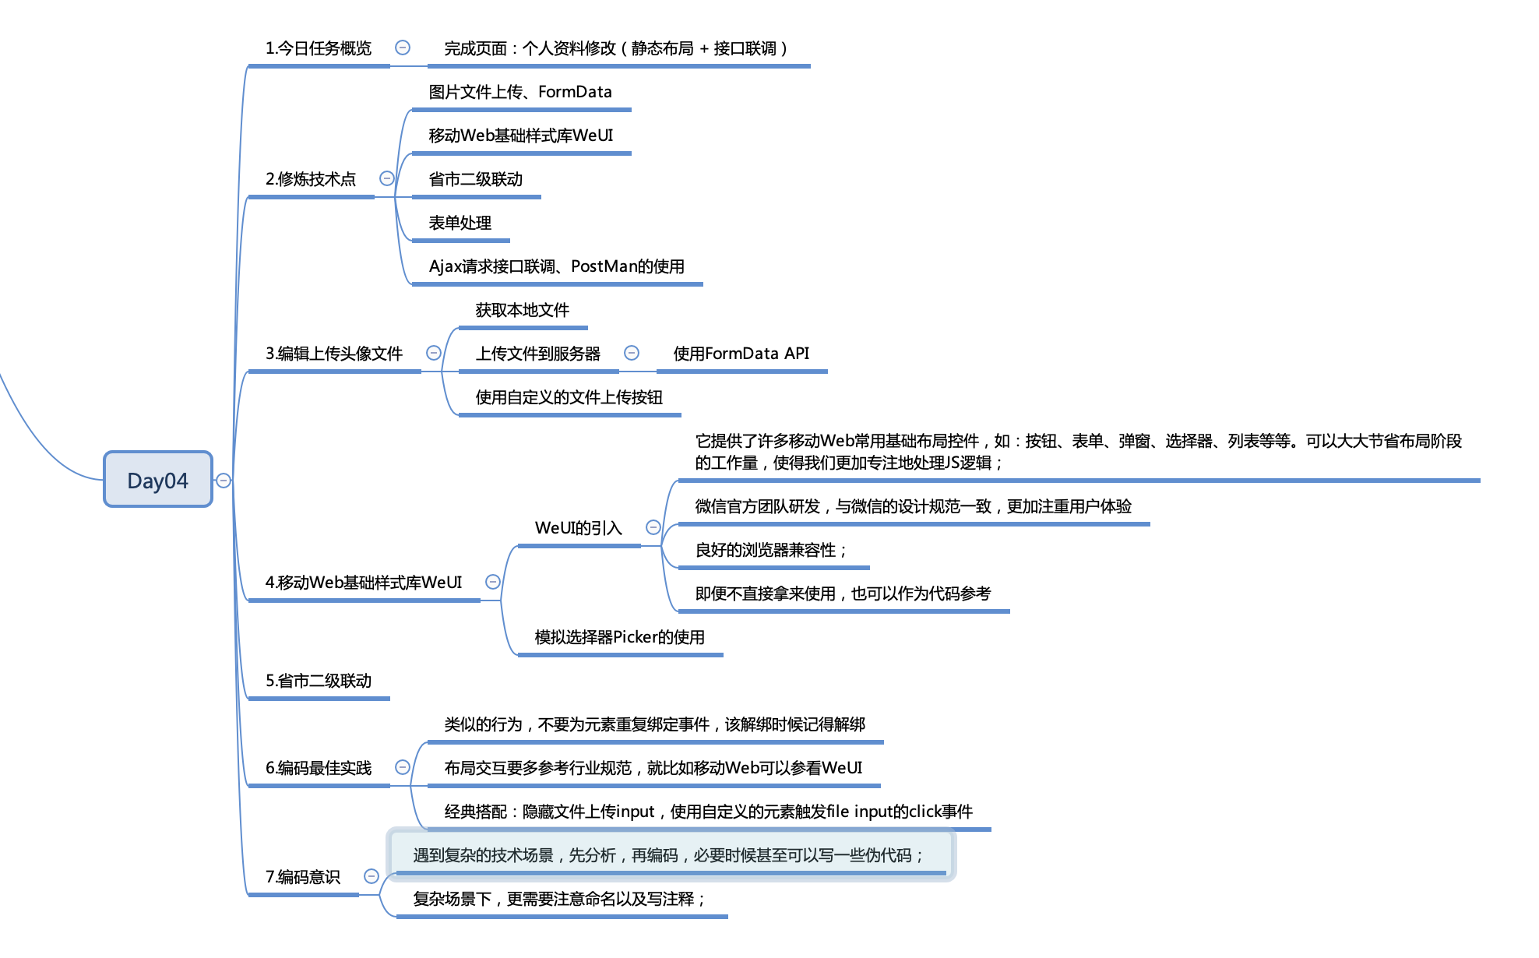

编码最佳实践
- 类似的行为，不要为元素重复绑定事件，该解绑时候记得解绑
- 布局交互要多参考行业规范，就比如移动Web可以参看WeUI
- 经典搭配：隐藏文件上传input，使用自定义的元素触发file input的click事件

编码意识
- 遇到复杂的技术场景，先分析，再编码，必要时候甚至可以写一些伪代码；
- 复杂场景下，更需要注意命名以及写注释；

